○東京都精神障害者都営交通乗車証条例施行規則
平成一二年一〇月一三日
規則第三六六号
改正 平成一三年二月一三日規則第二一号
平成一三年六月二五日規則第一九一号
平成一三年六月二八日規則第一九二号
平成一五年四月三〇日規則第一四六号
平成一五年一〇月一七日規則第二三〇号
平成一六年一月一九日規則第六号
平成一六年三月三一日規則第五四号
平成一八年一二月二五日規則第三〇二号
平成二〇年三月二九日規則第二七号
平成二二年一〇月二九日規則第一九三号
令和元年六月二八日規則第三〇号
東京都精神障害者都営交通乗車証条例施行規則を公布する。
東京都精神障害者都営交通乗車証条例施行規則
(趣旨)
第一条 この規則は、東京都精神障害者都営交通乗車証条例(平成十二年東京都条例第百八十五号。以下「条例」という。)の施行について必要な事項を定めるものとする。
(乗車証の発行の申請)
第二条 条例第三条第一項の規定による東京都精神障害者都営交通乗車証(以下「乗車証」という。)の発行の申請は、発行を受けようとする日に東京都精神障害者都営交通乗車証発行・再発行申請書・氏名変更届(別記様式。以下「申請書」という。)に精神保健及び精神障害者福祉に関する法律(昭和二十五年法律第百二十三号)第四十五条第二項の精神障害者保健福祉手帳(以下「手帳」という。)を添えて行わなければならない。
(ICカードによる乗車証の発行)
第二条の二 条例第三条第二項に規定する乗車証の発行は、乗車証の発行の対象者(満十二歳に達する日以後の最初の三月三十一日までの間にある者を除く。)が希望する場合にあっては、当該者が保有するICカード(株式会社パスモが発行するICカードであって、乗車証に係る情報を記載し、及び電磁的方法で記録することができるものに限る。以下同じ。)に、乗車証に係る情報を記載し、及び電磁的方法で記録することにより行うことができる。
(平二二規則一九三・追加)
(継続乗車証の発行の申請)
第三条 第二条の規定にかかわらず、乗車証を所持する者が当該乗車証の有効期間の満了に伴い乗車証の発行の申請を行う場合は、申請時に所持する乗車証の有効期間の満了する日(以下「満了日」という。)の十三日前から新たな乗車証の発行を申請することができる。
2 前項の規定による申請は、申請書に手帳及び乗車証を添えて行わなければならない。
3 第一項の場合において、新たな乗車証の有効期間について、申請時に所持していた乗車証の有効期間の満了日の翌日を当該新たな乗車証の発行を受けた日とみなす。
4 第一項の場合において、新たな乗車証は、当該乗車証の発行を受けた日から申請時に所持していた乗車証の有効期間の満了日までの間、有効な乗車証として使用できるものとする。
(平二二規則一九三・一部改正)
(紙券及び磁気券の様式)
第四条 紙券による乗車証(以下「紙券」という。)及び磁気券による乗車証(以下「磁気券」という。)の様式は、次のとおりとする。
一 紙券
表
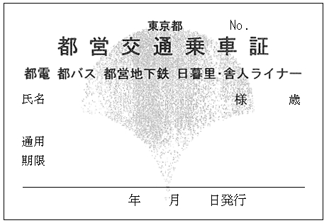
裏
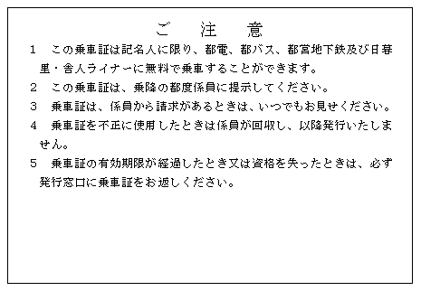
二 磁気券
表
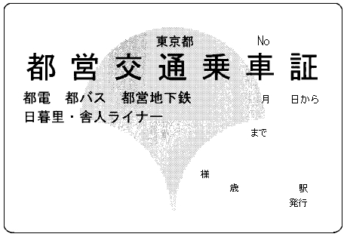
裏
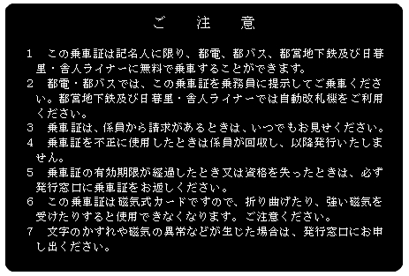
(平一八規則三〇二・全改、平二〇規則二七・平二二規則一九三・一部改正)
(乗車証の再発行)
第五条 乗車証の発行を受けた者は、次の各号のいずれかに該当するときは、乗車証の再発行を申請することができる。
一 紙券又は磁気券を破損し、又は汚損したとき。
二 紙券から磁気券に切り替えるとき、又は紙券若しくは磁気券から第二条の二の規定により知事が発行した乗車証(以下「ICカード乗車証」という。)に切り替えるとき。
三 紙券又は磁気券を紛失したとき。ただし、紙券又は磁気券を紛失したことにより再発行を受けた紙券又は磁気券を再度紛失したときは、この限りでない。
四 破損等によって第七条第二項の規定によるICカード乗車証の利用ができなくなった場合であって、ICカードが再発行されたとき。
五 ICカード乗車証を紛失し、第九条に規定する使用停止手続を行った場合であって、ICカードが再発行されたとき。
2 前項の規定による申請は、申請書に手帳を添えて行わなければならない。
3 第一項第一号又は第二号に該当する場合において乗車証の再発行を申請する者は、申請の際に、所持する乗車証を返還しなければならない。
4 知事は、第一項の規定による申請を受けたときは、乗車証を再発行するものとする。
5 前項の規定により再発行する乗車証の有効期間は、再発行の直前に発行を受けた乗車証の有効期間とする。
6 紙券又は磁気券を紛失したことにより乗車証の再発行を受けた者は、紛失した紙券又は磁気券を発見したときは、速やかに当該紙券又は磁気券を知事に返還しなければならない。
(平一八規則三〇二・平二二規則一九三・一部改正)
第六条 削除
(平二〇規則二七)
(磁気券等の利用)
第七条 磁気券の発行を受けた者は、自動改札機による改札を受けることにより、東京都交通局(以下「交通局」という。)が運行する地下高速電車及び東京都日暮里・舎人ライナーに乗車することができる。
2 ICカード乗車証の発行を受けた者は、自動改札機その他の機器(ICカードへの情報書込み及びICカードからの情報読取りを行う機能が組み込まれているものに限る。)による処理を受けることにより、交通局が運行する電車、乗合自動車、地下高速電車及び東京都日暮里・舎人ライナーに乗車することができる。
(平一八規則三〇二・全改、平二〇規則二七・平二二規則一九三・一部改正)
(届出等)
第八条 条例第八条の規定による氏名の変更の届出は、申請書に手帳及び乗車証を添えて行わなければならない。
2 知事は、前項の届出を受けたときは、乗車証を再発行するものとする。
3 前項の規定により再発行する乗車証の有効期間は、再発行の直前に発行を受けた乗車証の有効期間とする。
(ICカード乗車証の使用停止手続)
第九条 ICカード乗車証の発行を受けた者が、当該ICカード乗車証を紛失したときは、株式会社パスモが定めるPASMO取扱規則の定めにより速やかに使用停止手続を行わなければならない。
(平二二規則一九三・追加)
(乗車証に係る情報の消去)
第十条 条例第九条第二項及び第十条に規定する乗車証の返還は、ICカード乗車証の場合にあっては、当該ICカード乗車証から乗車証に係る情報を消去することにより行う。
(平二二規則一九三・追加)
(天災等の場合の乗車証発行の特例)
第十一条 知事は、天災その他非常事態の発生に際して必要があると認めるときは、この規則の規定にかかわらず、乗車証の発行等について必要な措置を講ずることができる。
(平二二規則一九三・旧第九条繰下)
附 則
この規則は、公布の日から施行する。
附 則(平成一三年規則第二一号)
1 この規則は、公布の日から施行する。
2 この規則の施行の際、この規則による改正前の東京都精神障害者都営交通乗車証条例施行規則第四条の様式による用紙で、現に残存するものは、所要の修正を加え、なお使用することができる。
附 則(平成一三年規則第一九一号)
1 この規則は、公布の日から施行する。
2 この規則の施行の際、この規則による改正前の東京都精神障害者都営交通乗車証条例施行規則第四条の様式による用紙で、現に残存するものは、所要の修正を加え、なお使用することができる。
附 則(平成一三年規則第一九二号)
1 この規則は、平成十三年六月二十九日から施行する。
2 この規則の施行の際、この規則による改正前の東京都精神障害者都営交通乗車証条例施行規則第四条の様式による用紙で、現に残存するものは、所要の修正を加え、なお使用することができる。
附 則(平成一五年規則第一四六号)
1 この規則は、公布の日から施行する。
2 この規則の施行の際、この規則による改正前の東京都精神障害者都営交通乗車証条例施行規則第四条の様式による用紙で、現に残存するものは、所要の修正を加え、なお使用することができる。
附 則(平成一五年規則第二三〇号)
1 この規則は、平成十五年十月二十日から施行する。
2 この規則の施行の際、この規則による改正前の東京都精神障害者都営交通乗車証条例施行規則第四条の様式による用紙で、現に残存するものは、所要の修正を加え、なお使用することができる。
附 則(平成一六年規則第六号)
1 この規則は、平成十六年一月二十日から施行する。
2 この規則の施行の際、この規則による改正前の東京都精神障害者都営交通乗車証条例施行規則第四条の様式による用紙で、現に残存するものは、所要の修正を加え、なお使用することができる。
附 則(平成一六年規則第五四号)
1 この規則は、平成十六年四月一日から施行する。
2 この規則の施行の際、この規則による改正前の東京都精神障害者都営交通乗車証条例施行規則第四条の様式による用紙で、現に残存するものは、所要の修正を加え、なお使用することができる。
附 則(平成一八年規則第三〇二号)
1 この規則は、平成十九年一月一日から施行する。
2 この規則の施行の際、この規則による改正前の東京都精神障害者都営交通乗車証条例施行規則別記様式による用紙で、現に残存するものは、所要の修正を加え、なお使用することができる。
附 則(平成二〇年規則第二七号)
1 この規則は、平成二十年四月一日から施行する。ただし、第四条及び第七条の改正規定並びに次項及び附則第三項の規定は、同年三月三十日から施行する。
2 この規則による改正前の東京都精神障害者都営交通乗車証条例施行規則(以下「改正前の規則」という。)第四条の様式による乗車証で、第四条及び第七条の改正規定の施行の際現に効力を有するものは、この規則による改正後の東京都精神障害者都営交通乗車証条例施行規則第四条の様式による乗車証とみなす。
3 第四条及び第七条の改正規定の施行の際、改正前の規則第四条の様式による用紙で、現に残存するものは、所要の修正を加え、なお使用することができる。
附 則(平成二二年規則第一九三号)
1 この規則は、平成二十二年十一月一日から施行する。
2 この規則による改正前の東京都精神障害者都営交通乗車証条例施行規則(以下「改正前の規則」という。)第四条第一号の様式による乗車証で、この規則の施行の際現に効力を有するものは、この規則による改正後の東京都精神障害者都営交通乗車証条例施行規則第四条第一号の様式による乗車証とみなす。
3 この規則の施行の際、改正前の規則第四条第一号の様式及び別記様式による用紙で、現に残存するものは、所要の修正を加え、なお使用することができる。
附 則(令和元年規則第三〇号)
1 この規則は、令和元年七月一日から施行する。
2 この規則の施行の際、この規則による改正前の東京都規則の様式(この規則により改正されるものに限る。)による用紙で、現に残存するものは、所要の修正を加え、なお使用することができる。
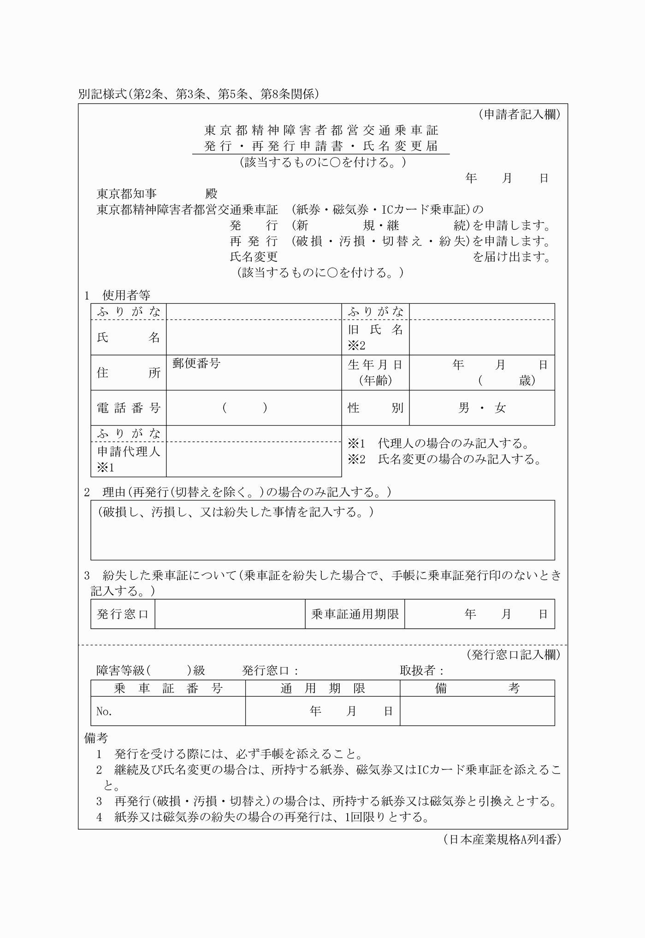
別記様式(第2条、第3条、第5条、第8条関係)
(平22規則193・全改、令元規則30・一部改正)

